«1С-Битрикс» представил новый BigData-сервис персональных рекомендаций для интернет-магазинов

Компания «1С-Битрикс» представила новую версию основного продукта – платформы «1С-Битрикс: Управление сайтом 15.0». В очередном релизе появляется новый уникальный сервис – 1С-Битрикс BigData, позволяющий на основе анализа поведения пользователей делать персональные предложения посетителям интернет-магазина, тем самым повышая конверсию в продажи.

Также, в новой версии продукта компания представила следующие обновления:

- Сервис «Скорость работы сайта»;
- Мастер настройки интернет-магазина;
- Новый модуль e-mail-рассылок;
- Большое количество обновлений для интернет-магазинов.

Новый сервис 1С-Битрикс BigData позволяет на основе анализа большого количества данных предсказывать поведение посетителей на сайте и делать им персонализированные предложения. Сервис является частью платформы «1С-Битрикс», анализирует посетителей, зашедших на сайт, их интересы, покупки, сходство с другими покупателями, при этом сохраняет полную анонимность данных и работает индивидуально для каждого сайта. Компания «1С-Битрикс» является одним из лидеров по охвату интернет-магазинов в Рунете, поэтому основное конкурентное преимущество нового сервиса – это объем данных о поведении покупателей.

У владельцев интернет-магазинов на платформе «1С-Битрикс» появится возможность сделать персональными для посетителей следующие элементы на своем сайте: виджет на главной странице, виджет в карточке товара, а также рекомендации в карточке заказа. В ближайшем будущем появится возможность отправлять персонализированные рассылки покупателям. Компания «1С-Битрикс» планирует и далее развивать функционал персонализации для владельцев сайтов на базе своей платформы.

«Конкуренция на рынке электронной торговли нарастает. Для того, чтобы интернет-магазин был успешным, необходимо уметь при том же количестве трафика получать больше выручки, то есть лучше конвертировать его в продажи. Технологии персонализации позволяют увеличить выручку на 10-30%. Мы разработали сервис 1С-Битрикс BigData, чтобы интернет-магазины на нашей платформе были более эффективны по сравнению с конкурентами», - прокомментировал появление нового сервиса генеральный директор «1С-Битрикс» Сергей Рыжиков.

Сервис выпущен в режиме бета-тестирования и доступен во всех магазинах на платформе «1С-Битрикс» начиная с версии 15.0. В течение первого года он будет бесплатным. Доступно API для разработчиков.

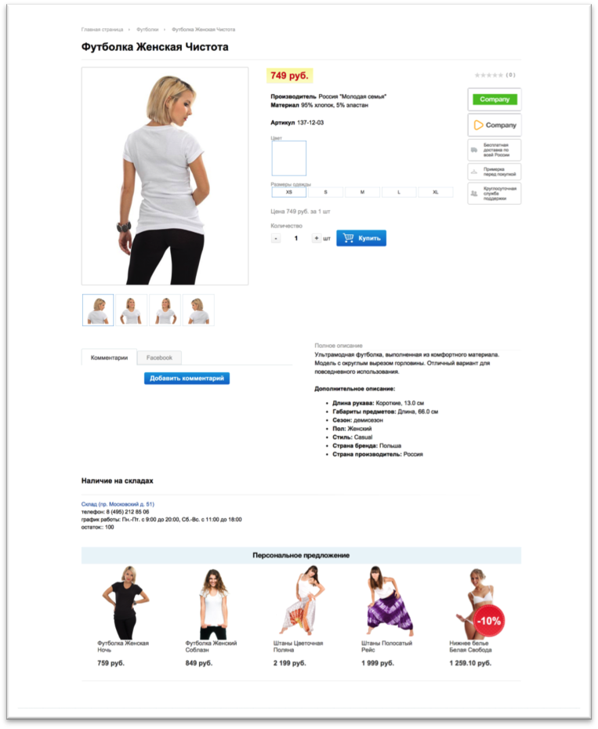

 Посмотреть видео о сервисе 1С-Битрикс BigData

Еще одно значимое обновление – новый облачный сервис - «Скорость сайта».

Скорость сайта – комплексный показатель комфортности работы с сайтом для посетителей, учитывает качество разработки сайта, качество хостинга и доступность сайта по сети.
Показатель рассчитывается для 1000 последних посетителей сайта. Благодаря использованию нового сервиса обычный владелец сайта увидит ответ на свой вопрос – быстро работает его сайт или нет. Сервис «Скорость сайта» покажет, какие проблемные места есть на сайте и что нужно улучшить, чтобы не заставлять посетителей ждать.

Посмотреть видео о сервисе “Скорость сайта”

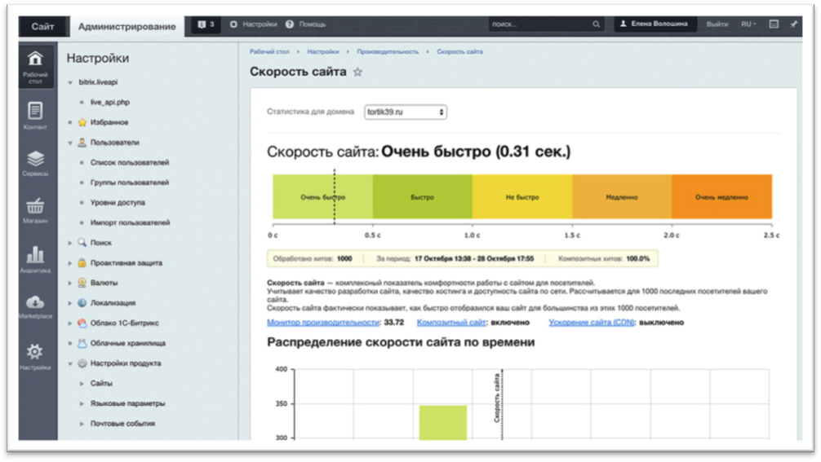

Другие новые возможности «1С-Битрикс: Управление сайтом 15.0»:

Мастер настройки интернет-магазина – позволяет быстро ввести интернет-магазин в строй, напоминает разработчикам сайта, какие необходимые настройки выполнить перед запуском, а клиенту – что важно предусмотреть в ежедневной работе по обработке заказов и контролю качества работы. Позволит начинающим предпринимателям быстро наладить эффективную работу, не упустив ни одного важного шага, позволит избежать распространенных ошибок на старте бизнеса и подскажет, как максимально использовать возможности платформы «1С-Битрикс: Управление сайтом» для e-commerce.
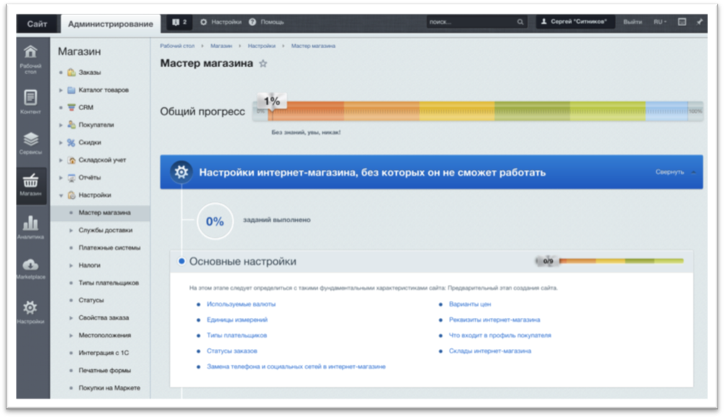

Фасетный поиск

В платформу «1С-Битрикс» теперь встроен фасетный поиск. Технология обеспечивает автоматическую индексацию новых товаров и свойств, используется в «умных фильтрах» на сайтах интернет-магазинов. Обеспечивает в 15 раз более быстрый поиск товаров по свойствам по сравнению с обычной индексацией. Скорость поиска не зависит от числа товаров в каталоге.

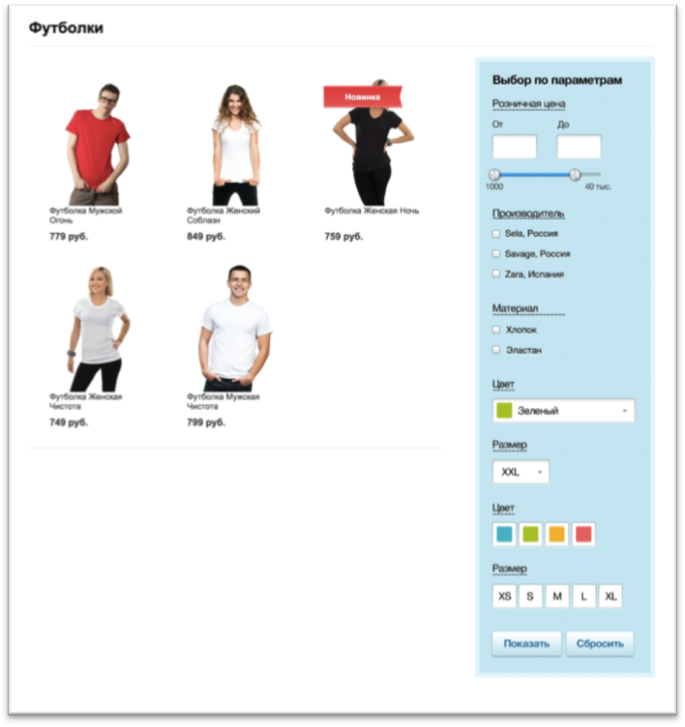

Обновление модуля «Рассылки»

Сложно переоценить значимость такого инструмента коммуникаций с клиентами, как e-mail-маркетинг. Это важный способ работы с брошенными корзинами, повторными продажами, а также увеличение среднего чека. Теперь модуль рассылок в «1С-Битрикс: Управление сайтом» позволяет следить за эффективностью каждой почтовой рассылки, оценивать количество прочтений, переходов, отписок. В ближайшем будущем в продукте также появится возможность настраивать триггерные рассылки и создавать персонализированные письма на основе BigData-анализа покупательского поведения.

Кроме этих значимых обновлений, в новой версии продукта «1С-Битрикс: Управление сайтом 15.0» представлено большое количество доработок для эффективной работы интернет-магазинов.

Появился удобный менеджер заказов, позволяющий делать раздельную оплату и доставку различных частей одного заказа. Готовятся к выпуску поддержка «холдинговых» структур, возможность привязки к одному интернет-магазину нескольких юр.лиц и выбора – через какую компанию вести расчеты и отгрузки для разных типов покупателей. Расширены возможности управления скидками на товары в Интернет-магазине. Улучшена интеграция с системой Яндекс.Маркет по CPA-модели.
Появилась поддержка систем контекстной рекламы Яндекс.Директ и Google AdWords: рекламные объявления можно создавать прямо в административной части карточки товара, подбирать ключевые слова, выбирать стратегии размещения, управлять бюджетом и оценивать эффективность кампаний с привязкой к стоимости товара. Продолжается развитие обмена данным в режиме реального времени - появилась поддержка «1С: Управление небольшой фирмой», добавлена функциональность обмена скидками, наборами и комплектами.

Подробнее с новинками «1С-Битрикс: Управление сайтом 15.0» можно ознакомиться на сайте компании.

***

Компания «1С-БИТРИКС» – разработчик систем управления сайтами и корпоративными порталами. Разработчик облачного сервиса Битрикс24. Программные продукты «1С-БИТРИКС» – профессиональные системы для управления сайтами компаний, интернет-магазинами, социальными сетями и сообществами, корпоративными порталами и другими проектами. Общее число проектов, созданных на платформе «1С-БИТРИКС», превышает 100 000. «1С-БИТРИКС» является технологическим партнером более чем 860 украинских веб-студий и веб-интеграторов.

***

Для контактов:
Светлана Приступа
PR-менеджер
+38 097 247 08 90
psv@1c-bitrix.ua

